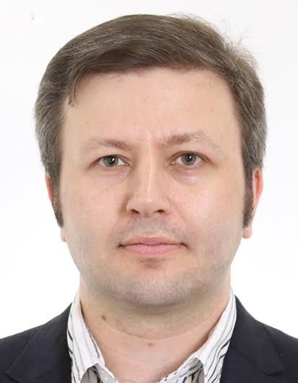
Верещак Максим Иосифович
г. Москва

Образование:
- Московский государственный университет им. М.В. Ломоносова, исторический факультет, специальность «Отечественная история XX- начало XXI вв.» (2005-2012), специалист, квалификация «историк, преподаватель истории», диплом с отличием.
- Институт российской истории РАН, Центр изучения новейшей истории России и политологии, аспирантура, специальность «Отечественная история», (2012 – по настоящее время).

Дополнительное образование
- Курсы повышения квалификации в ФГОУ «Академия повышения квалификации и профессиональной переподготовки работников образования» по программе «Культурологические аспекты истории религии» (2009).

Тема диссертационного исследования
«Использование зарубежного опыта и иностранной технической помощи в модернизации советской оборонной промышленности. 1927-1939 гг.» Научный руководитель д.и.н. Мухин М.Ю.

Опыт работы
- Московский государственный университет им. М.В. Ломоносова, Высшая школа перевода (факультет), преподаватель отечественной истории (2009-2013).
- ГОУ СОШ № 526 (средняя школа), учитель истории и обществознания (2008-2009).
- Институт археологии РАН, старший лаборант (2005-2008).

Навыки
- Поиск и обработка , анализ и систематизация информации;
- Подготовка и проведение презентаций, в том числе в видеоформате;
- Обработка и написание научного текста;
- Умение вести переговоры;
- Владение ПК (Word, Excel, PowerPoint, etc.);
- Иностранные языки – английский (свободно).
- Преподавание.

СПИСОК НАУЧНЫХ ПУБЛИКАЦИЙ

1. Реформа системы призыва в Российской Империи в 1860-70 гг. и борьба придворных группировок. 2008, URL: http://actualhistory.ru/75 .
2. Реформа системы комплектования российской армии при введении всесословной повинности. Выбор принципов системы комплектования // Материалы Международного молодежного научного форума «ЛОМОНОСОВ-2009» / Отв. ред. И.А. Алешковский, А.И. Андреев, Е.П.Кузнецов. М.: Издательство Московского университета, 2009. С. 19. CD-ROM
3. Предпосылки использования зарубежного опыта в ходе проведения модернизации военно-промышленного комплекса СССР в конце 1920 – середине 1930 годов // Материалы Международного молодежного научного форума «ЛОМОНОСОВ-2010» / Отв. ред. И.А. Алешковский, П.Н. Костылев, А.И. Андреев, А.В. Андриянов. М.: МАКС Пресс, 2010. С. 1–3. CD-ROM.
4. Использование опыта зарубежных стран в модернизации оборонной промышленности Советского Союза в 1927–1935 гг. Первый период 1927–29 годы // Материалы Международного молодежного научного форума «ЛОМОНОСОВ-2011» / Отв. ред. А.И. Андреев, А.В. Андриянов, Е.А. Антипов, М.В. Чистякова. М.: МАКС Пресс, 2011. С. 1–2. DVD-ROM.
5. Опыт западных стран в модернизации оборонной промышленности СССР 1927–35. Принятия решений высшим руководство страны // Материалы Международного молодежного научного форума «ЛОМОНОСОВ-2012» / Отв. ред. А.И. Андреев, А.В. Андриянов, Е.А. Антипов, П.Н. Костылев. М.: МАКС Пресс, 2012. С. 1. DVD-ROM..
6. Роль иностранной технической помощи в создании и развитии советской бронетанковой промышленности (1925-1935) // Экономическая история: Ежегодник. 2013. М.: Политическая энциклопедия, 2014. С. 226-250.
7. Зарубежная техническая помощь в становлении советской оборонной промышленности // Материалы международного научно-общественного форума «Великая Отечественная война: история и историческая память в России и мире», посвященного 70-летию Победы, 30 марта –2 апреля 2015г., Тула.,ТГПУ им. Л.Н.Толстого.
URL: http://www.world-war.ru/zarubezhnaya-texnicheskaya-pomoshh-v-stanovlenii-sovetskoj-oboronnoj-promyshlennosti .
8. Роль и значение зарубежной технической помощи в становлении советской танковой промышленности.// Материалы научной конференция «Междисциплинарные методы в изучении науки и техники».27 мая 2015г., ИИЕТ им. С.И.Вавилов РАН. Статья находится в печати.

Участие в международных и всероссийских научных конференциях

- Международный молодежный научный форум «Ломоносов» (МГУ им. М.В. Ломоносова, апрель 2009, 2010, 2011 и 2012гг.);

- Международная научная конференция «Россия в годы Первой мировой войны, 1914—1918», Москва, 30 сентября-3 октября 2014 года.

- Международная научная конференция «Идеал воспитания дворянства в Европе (XVII - начало XIX вв.)» Москва 24-26 сентября

- Международная междисциплинарная научная конференция «На крайнем пределе веков»: Первая мировая война и культура. Москва, 10-12 сентября 2014 года.

- Международный научно-общественный форум «Великая Отечественная война: история и историческая память в России и мире», посвященного 70-летию Победы, 30 марта –2 апреля 2015г., Тула.,ТГПУ им. Л.Н.Толстого.

- Научная конференция «Междисциплинарные методы в изучении науки и техники». 27 мая 2015г., ИИЕТ им. С.И.Вавилов РАН.

Прочая научная деятельность

- Систематическая работа в архивах ГАРФ, РГАЭ, РГАСПИ, РГВИА
- Регулярное участие в заседаниях Центра экономической истории исторического факультета МГУ им. М.В. Ломоносова.
- Постоянное участие в заседаниях и мероприятиях Германского исторического института в Москве (ГИИМ).

.

